Приложение 2
НАЗВАНИЕ РАБОТЫ ( НЕ БОЛЕЕ 3 СТРОК)
ШРИФТ TIMES NEW ROMAN 12 PT
ЖИРНЫЙ, ЗАГЛАВНЫЕ БУКВЫ

Фамилия И.О¹., Фамилия И.О²., Фамилия И.О².
Название образовательного учреждения (организации)¹
Название образовательного учреждения (организации)²

Аннотация: текст текст текст.
Abstract: text text text.
Ключевые слова: текст текст текст.
Keywords: text text text.

Название доклада печатается полужирным прописным шрифтом Times New Roman, размер 12 пт. Перенос слов в названии доклада не допускается. После названия доклада, пропустив одну строку, печатаются инициалы и фамилии авторов. На следующей строке печатается строчными буквами полное название образовательного учреждения (организации).
Объем тезисов не менее 2, но не более 6 страниц формата А4 (лист вертикально), включая список литературы и приложения (при наличии). Редактор: Microsoft Word (версии не ниже 2003). Шрифт Times New Roman, 12 кегль, интервал полуторный. Границы сверху и снизу – 2 см: слева – 3 см, справа – 1,5 см. Красная строка (отступ) слева – 1,25 см.
Текст не должен содержать переносов, повторяющихся пробелов и сокращенных слов (возможно употребление только общепринятых сокращений).
Названия и номера рисунков должны быть указаны под рисунками, названия и номера таблиц – над таблицами. Таблицы, схемы, рисунки не должны выходить за пределы указанных полей. Графические рисунки должны быть высокого разрешения.
В конце приводятся ссылки на использованные источники информации. Ссылки размещаются в тексте после цитаты в квадратных скобках, например [1]. Список литературы оформляется согласно ГОСТ Р 7.0.100-2018.
Таблица 1 — Название таблицы

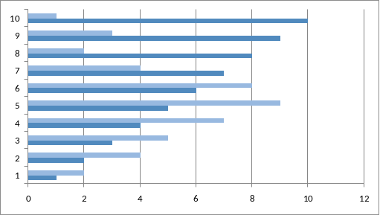
Рисунок 1 — Название рисунка

Список информационных источников
1. Игнатьев, С. В. Принципы экономико-финансовой деятельности нефтегазовых компаний : учебное пособие / С. В. Игнатьев ; Московский государственный институт международных отношений (университет) Министерства иностранных дел Российской Федерации. - Москва : МГИМО (университет), 2017. - 144 с. - ISBN 978-5-9228-1632-8. - Текст : непосредственный.
2. Абдрахимов, В. З. Экологический менеджмент : учеб. пособие / В. З. Абдрахимов, А. К. Кайракбаев. - Актобе : РИО Учреждения Актюбинский университет им. академика С. Баишева, 2019. - 240 с. - ISBN 978-601-7566-55-5. - Текст : непосредственный

